**ESTRUCTURA DE DATOS Y ALGORITMOS I**

**PROYECTO FINAL**



**“Tour del caballo”**

Presenta:

Leslie Janeth Quincosa Ramírez

Profesora:

Dra. Claudia Esteves Jaramillo

Licenciatura en Matemáticas

Departamento de Matemáticas de la Universidad de Guanajuato

Segundo semestre, grupo B

Fecha: 07/Junio/2019

**Introducción:**

El **tour del caballo** es un antiguo problema matemático en el que se pide que, teniendo una cuadrícula de n x n casillas y un caballo de ajedrez colocado en una posición cualquiera ( x, y ), el caballo pase por todas las casillas y una sola vez. Lo que resulta en n2 - 1 movimientos.

Algunos ejemplos del tour del caballo son los siguientes:

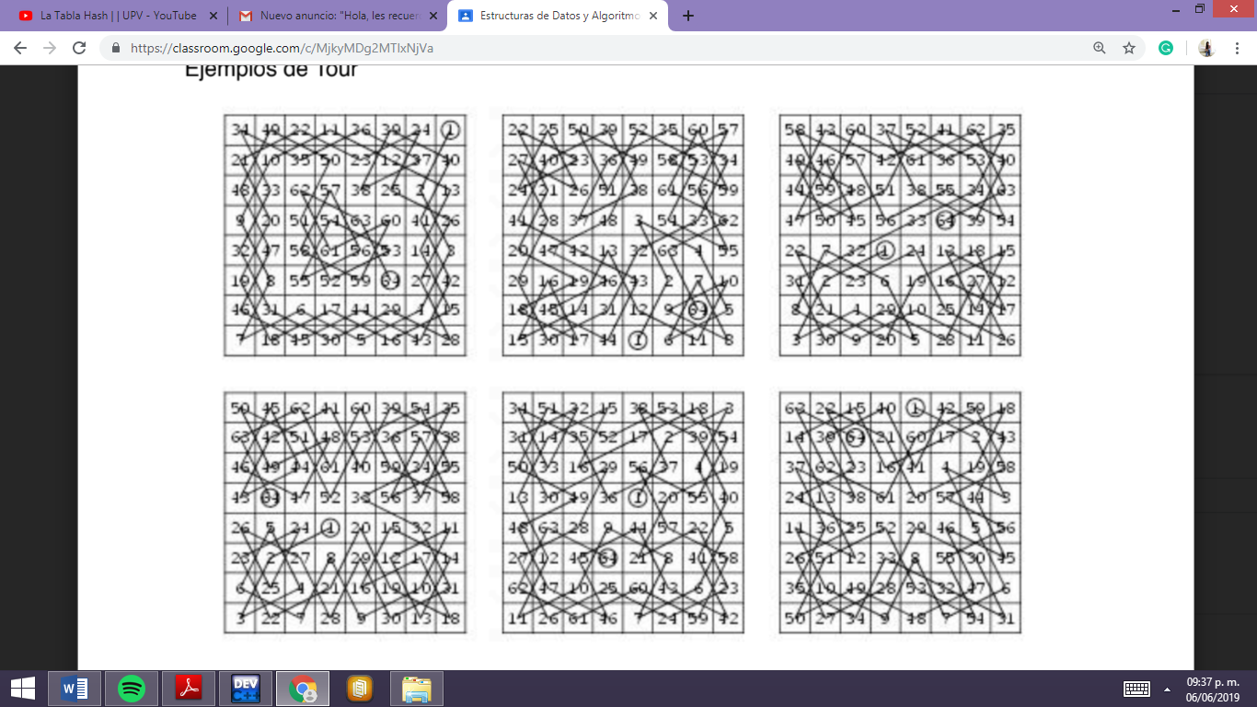

Muchos matemáticos han buscado una solución matemática a este problema, entre ellos Leonhard Euler.

Se han encontrado muchas soluciones a este problema y de hecho no se sabe con seguridad de cuántas maneras diferentes es posible solucionarlo.

Algunas variaciones de este problema han sido estudiadas por los matemáticos, tales como:

* Buscar soluciones cíclicas, en la cual se debe llegar a la misma casilla de la cual se partió.
* Tableros de diferente número de columnas o diferente número de filas.
* Juegos de dos jugadores basados en la idea.
* Problemas usando ligeras variaciones en la forma de moverse el caballo.

El tour del caballo es una forma del problema más general problema de la ruta Hamiltoniana en la teoría de grafos.

**PROYECTO:**

El presente proyecto se basa en el algoritmo que recorre todas las casillas de un tablero de ajedrez de 8x8, se saben varias herramientas para la solución de este problema, sin embargo, en este caso utilicé las siguientes implementaciones:

* Estruct, template.
* class priority_queue
* Stacks.
* Funciones tipo: bool, void.
* Iteraciones: for.
* Condicionales: if, while.
* Memoria dinámica.
* Matriz.

Aclaraciones del código: El tablero es una matriz que indica el movimiento del caballo, es decir, el 1 es la posición inicial del caballo y así sucesivamente hasta llegar al 64 donde termina el recorrido del caballo.

Hay caminos que son más tardados de ejecutarse que otros.

El usuario puede insertar la coordenada donde desea comenzar el recorrido.

A continuación se muestra la evidencia del código con sus respectivos comentarios, y ejemplos de la implementación:

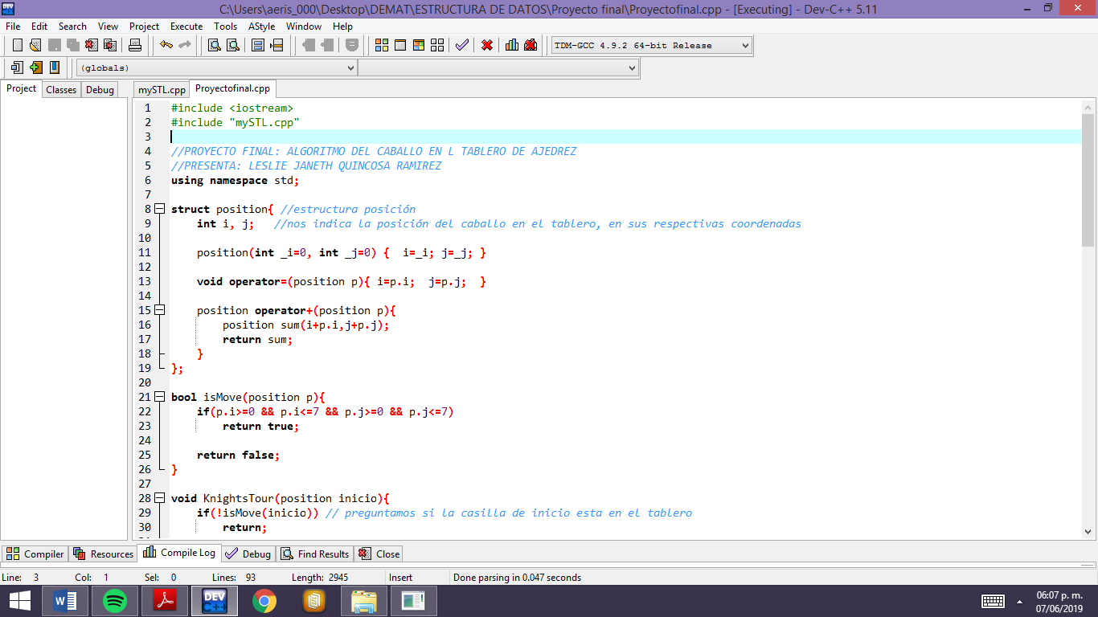

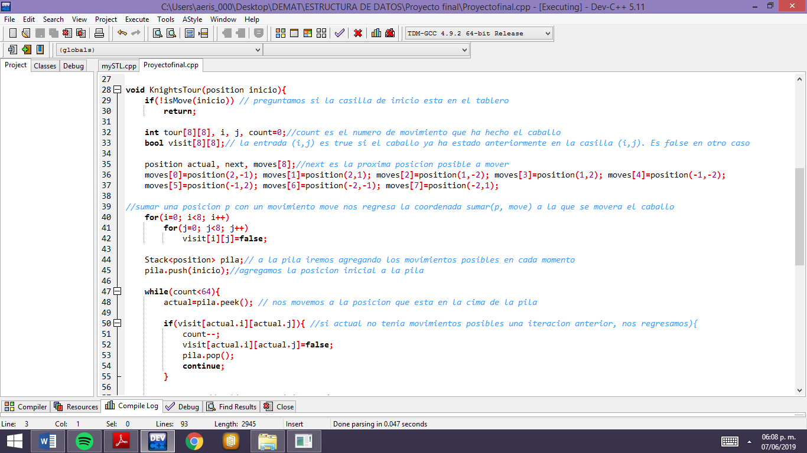

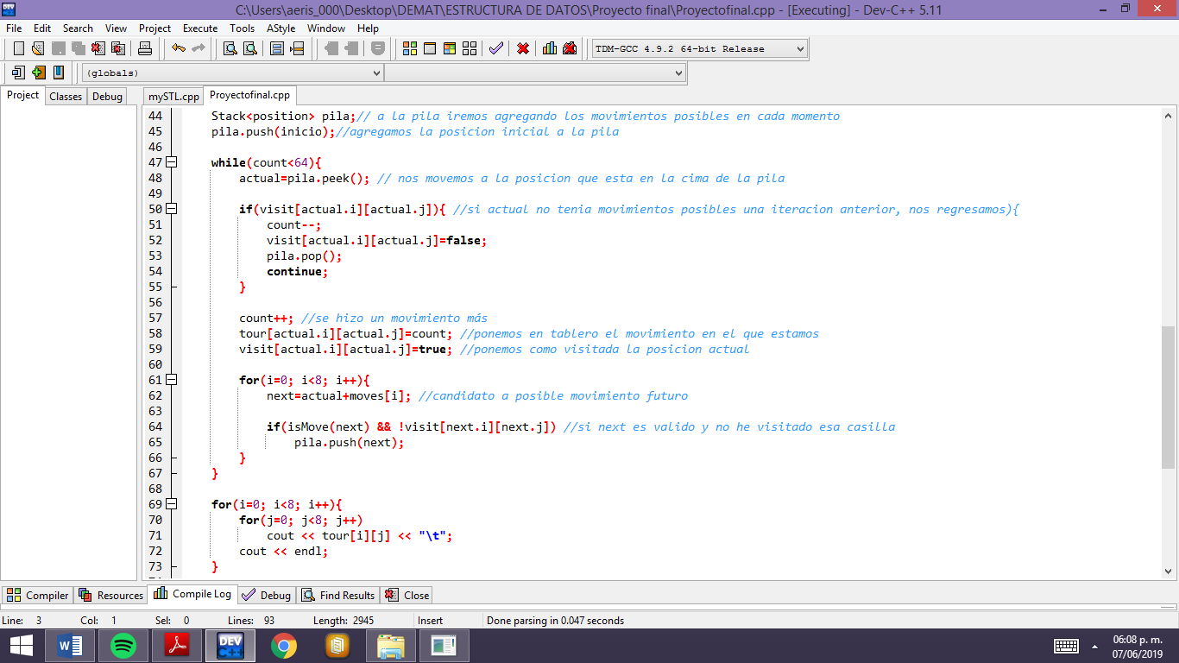

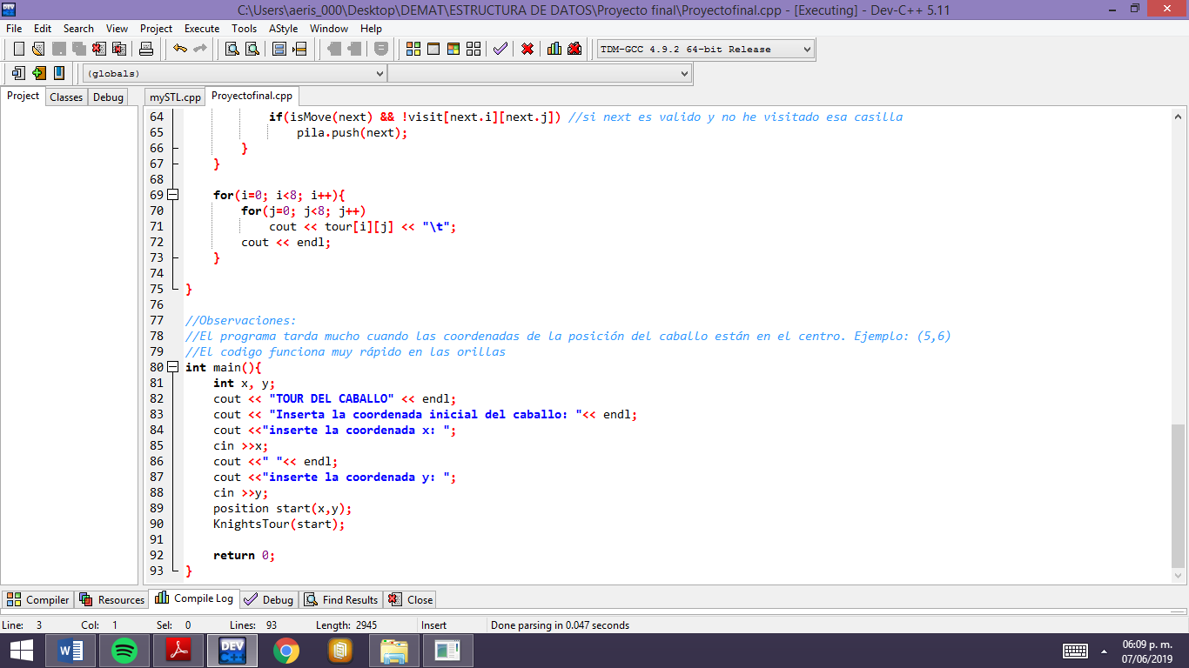

Ejemplos del funcionamiento del programa.

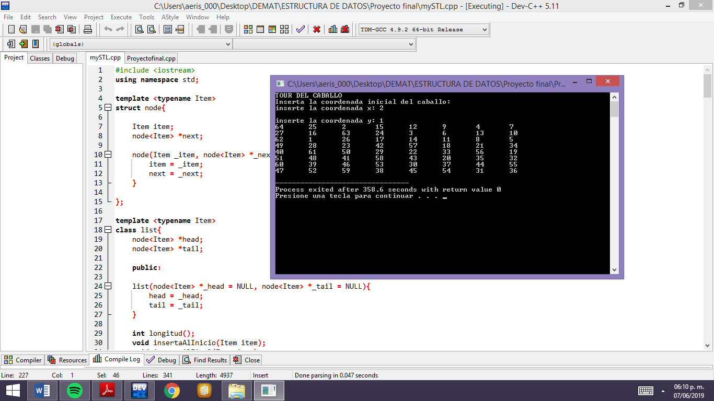

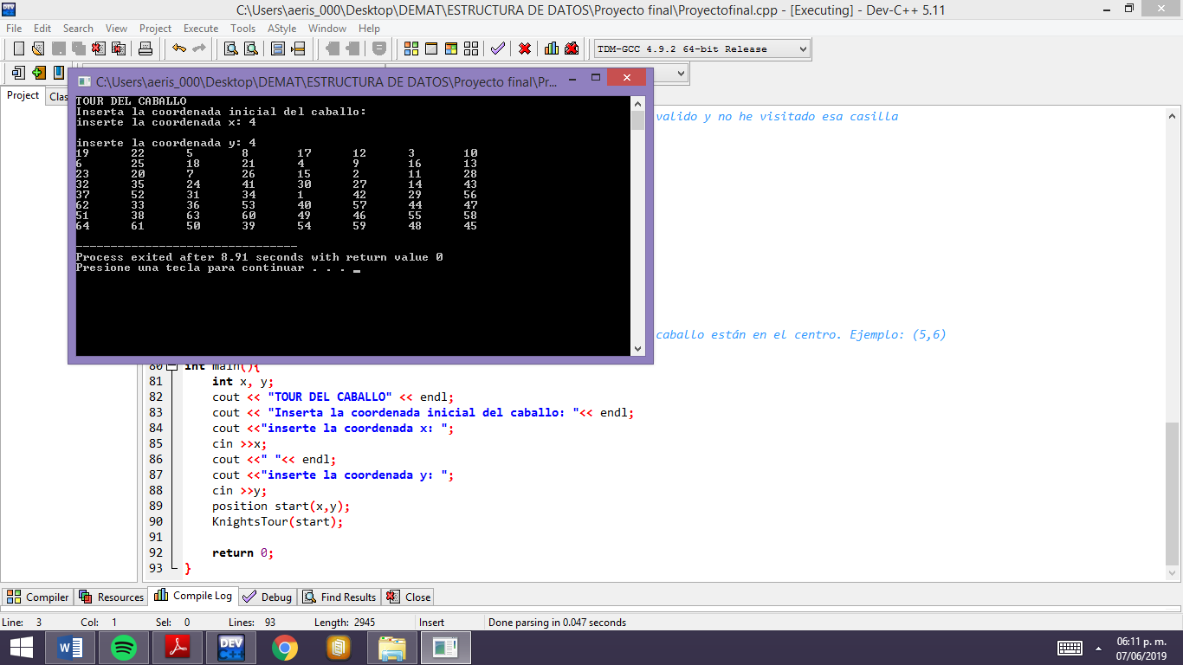

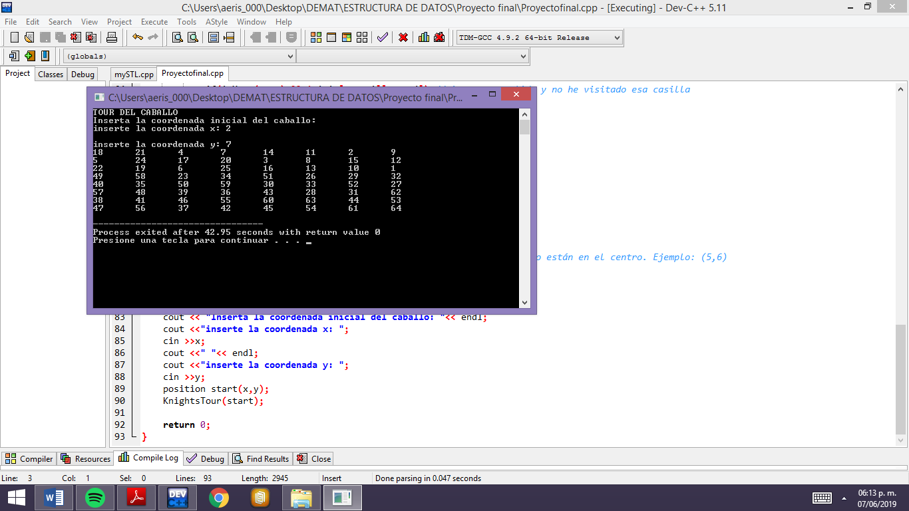

**Conclusión:**

La implementación de pilas y memoria dinámica nos permite guardar el recorrido del caballo y así ir comparando rutas optimas, hasta conseguir la adecuada y donde recorra todo el tablero.

La STL nos permite aplicar funciones que nos facilitan la implementación de pilas y colas. El presente proyecto dio uso de los distintos métodos, entre otras aplicaciones y sus funciones vistas en clase.